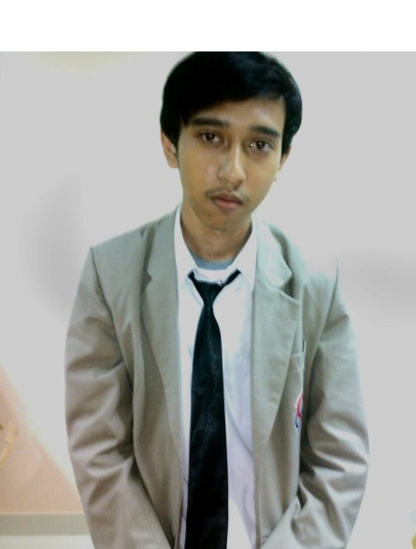
CURRICULUM VITAE
DATA PRIBADI
Nama : Faisal Fahriansyah
Tempat, Tanggal Lahir : Jakarta, 23 November 1992
Alamat : Jl. Fatahilah I No 49, Tanah Baru, Beji- Depok
Alamat Email : vaisal@ymail.com
Telepon : 0838-9837-1700
Jenis Kelamin : Laki-Laki
Agama : Islam
Status : Belum Menikah
Tinggi / Berat badan : 170 cm / 50 kg
Kesehatan : Baik Sekali
Kewarganegaraan : Indonesia

DATA PENDIDIKAN
1999 – 2004 : MI Muhammadiyah II Depok
2004 – 2007 : SMP PGRI III Jakarta
2007 – 2010 : SMA Perguruan Rakyat I Jakarta
2010 – 2012 : UNINDRA Jurusan Bahasa Inggris (tidak sampai lulus)
2013 – sekarang : STIE Widya Persada Jurusan Management (kelas malam)

PENGALAMAN KERJA
2012 – 2013 : Guru Freelance (mengajar murid sekolah dasar di sekolah internasional)
2013 – Sekarang : Administrator Detikcom (tim moderasi komentar, update jadwal bola, dll)

PENGALAMAN ORGANISASI
2011 – 2012 : BEM Universitas Indraprasta UNINDRA (Kepala Departemen Kewirausahaan)
2011 – 2012 : Pengurus UKM JapaneseZone UNINDRA
2011 – 2012 : Wakil Ketua IKYC (Indonesian Korean Youth Community)
2011 – 2012 : Ketua Pelaksana Event Super KPOP Star (By : IKYC & IKCS)

KEMAMPUAN
- Presentasi dan komunikasi
- Inggris Pasif
- Aplikasi dan Program Komputer (Microsoft Office)
- Social Media
- Alat musik (Guitar, Bass, Drum)

PRESTASI
- Finalis Band Audisi Gelar Jepang UI 2014 (Grup)
- Juara 2 Lomba Dance Cover TOPKPOP Bandung 2012 (Grup)
- Juara 1 Lomba Kaligrafi Karang taruna

HOBBY
- Internet (Browsing, Blogging, Komentar Artikel)
- Memainkan Instrument (Guitar, Bass, Drum)
- Membaca (ensiklopedia dan sejarah)
- Olahraga (Dance)

Twitter : @vaisal_vahrian
FB : Vaisal Vahrian

